**Сушко Катерина Янкова младшая (Suszkowna Katerzyna)**

10 ноября 1795 г – крещение (НИАБ 136-13-894, лист 26, №52/1795-р (ориг)).

**НИАБ 136-13-894:** Лист 26. **Метрическая запись №52/1795-р (ориг).**

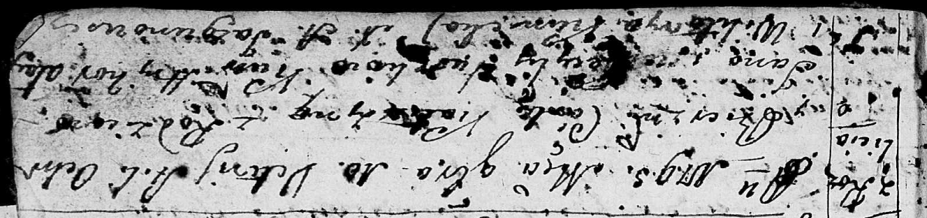

Дедиловичская Покровская церковь. 10 ноября 1795 года. Метрическая запись о крещении.

Suszkowna Katerzyna – дочь родителей с деревни Разлитье.

Suszko Jan – отец.

Suszkowa Cecylija – мать.

Ałay Hryhor - кум.

Kunicka Wiktorya - кума.

Jazgunowicz Antoni – ксёндз.